UCHWAŁA NR XLV/474/2014

Rady Gminy Starogard Gdański z dnia 21lipca 2014r.

w sprawie zatwierdzenia Planu Odnowy Miejscowości Dąbrówka

Na podstawie art. 18 ust. 2 pkt. 6 i pkt. 15 w związku z art. 7 ust. 1 pkt. 9 Ustawy z dnia 8 marca 1990 roku o samorządzie gminnym (Dz. U. z 2013r., poz. 594 z późn. zm.) uchwala się, co następuje:

§ 1

- Zatwierdza się Plan Odnowy Miejscowości Dąbrówka.
- Treść Planu Odnowy Miejscowości Dąbrówka stanowi załącznik nr 1 do niniejszej uchwały.

§ 2

Odpowiedzialnym za realizację uchwały czyni się Wójta Gminy Starogard Gdański.

§ 3

- Uchwała wchodzi w życie z dniem podjęcia.
- Traci moc uchwała nr XVI/182/2012 z dnia 22 marca 2012r. w sprawie zatwierdzenia Planu Odnowy Miejscowości Dąbrówka.

Przewodniczący Rady Gminy

Jan Wierzba

Załącznik do Uchwały nr XLV/474/2014
Rady Gminy Starogard Gdański
z dnia 21 lipca 2014 r.

PLAN ODNOWY MIEJSCOWOŚCI DĄBRÓWKA
GMINA STAROGARD GDAŃSKI

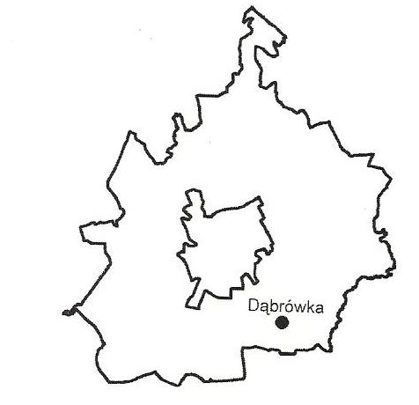

Grupa Odnowy Wsi Dąbrówka
Spis treści

WSTĘP 3
I. CHARAKTERYSTYKA MIEJSCOWOŚCI DABRÓWKA 5
1. Położenie geograficzno-administracyjne. 5
2. Historia wsi. 7
3. Struktura przestrzenna 7
II. INWENTARYZACJA ZASOBÓW SŁUŻĄCYCH ODNOWIE DĄBRÓWKI 10
1. Zasoby przyrodnicze. 10
2. Zasoby dziedzictwa kulturowego. 10
3. Obiekty i tereny oraz infrastruktura społeczna 11
4. Infrastruktura techniczna. 12
5. Rolnictwo i gospodarka. 13
6. Kapitał społeczny i ludzki 15
III. OCENA MOCNYCH I SŁABYCH STRON DĄBRÓWKI 17
IV. PLANOWANE ZADANIA INWESTYCYJNE I PRZEDSIĘWZIĘCIA AKTYWIZUJĄCE SPOŁECZNOŚĆ LOKALNĄ DĄBRÓWKI. 19
1. Plan zadań inwestycji infrastrukturalnych na terenie Dąbrówki w latach 2012-2021 z uwzględnieniem wcześniejszego okresu planowania i projektowania. 20
2. Harmonogram rzeczowo-finansowy zadań inwestycyjnych w Dąbrówce zaplanowanych na lata 2012-2021 z uwzględnieniem wcześniejszego okresu projektowania i planowania. 22
3. Plan przedsięwzięć aktywizujących społeczność Dąbrówki na lata 2014-2021. 24
4. Harmonogram rzeczowo-finansowy przedsięwzięć aktywizujących społeczność Dąbrówka na lata 2012-2019. 27
V. OPIS I CHARAKTERYSTYKA OBSZARÓW O SZCZEGÓLNYM ZNACZNIU DLA ZASPOKOJENIA POTRZEB MIESZKAŃCÓW, SPRZYJAJĄCYCH NAWIĄZYWANIU KONTAKTÓW SPOŁECZNYCH ZE WZGLĘDU NA ICH POŁOŻENIE ORAZ CECHY FUNKCJONALNO-PRZESTRZENNE. 29
PODSUMOWANIE 30

WSTĘP

Rozwój i odnowa obszarów wiejskich to jedno z wielu zadań, z którymi przyszło się zmierzyć Polsce z chwilą wejścia do Unii Europejskiej. Konfrontacja z innymi krajami Europy, doprowadziła do wniosków, że konieczne jest wzmocnienie działań służących zmniejszaniu istniejących dysproporcji i różnic w poziomie rozwoju obszarów wiejskich w stosunku do terenów miejskich. Celowi temu ma służyć sporządzanie i uchwalanie planów odnowy miejscowości, które warunkują aplikację o środki finansowe w ramach „Programu Rozwoju Obszarów Wiejskich 2007-2013”
Plan Odnowy Miejscowości Dąbrówki jest dokumentem, który określa strategię działań w sferze społeczno – edukacyjno - kulturalnej na lata 2012-2019.
Jego celem jest polepszenie jakości życia mieszkańców poprzez zaspokojenie potrzeb społecznych i kulturalnych, zachowanie dziedzictwa kulturowego, rozwój społeczno-kulturalny, integracja i aktywizacja naszej społeczności oraz wzrost atrakcyjności naszej wsi.
Obszarem realizacji Planu Odnowy Miejscowości Dąbrówki jest teren tej miejscowości.

W ramach działania pomocą finansową zostaną objęte projekty dotyczące:
- integracji i aktywizacji naszej społeczności,
- kultywowania tradycji oraz obyczajów naszej wsi i regionu,
- rozwoju społeczno-kulturalnego naszych mieszkańców,
- wzrostu poziomu edukacji mieszkańców, ze szczególnym uwzględnieniem naszych dzieci i młodzieży,
- budowy i wyposażenia obiektów wiejskich:
  - pełniących funkcje publiczne, społeczno-kulturalne, rekreacyjne i sportowe,
  - służących promocji obszarów wiejskich, w tym propagowaniu i zachowaniu dziedzictwa historycznego, tradycji, sztuki oraz kultury,
- kształtowania obszaru przestrzeni publicznej w Dąbrówce;
- budowy infrastruktury komunalnej związanej z ochroną środowiska i poprawą warunków życia na obszarze naszej wsi,
- budowy na terenie Dąbrówki infrastruktury o funkcjach sportowych, rekreacyjnych lub społeczno-kulturalnych,
- budowy infrastruktury drogowej w Dąbrówce,
- budowy infrastruktury telekomunikacyjnej na terenie naszej wsi.

Niniejsze opracowanie zawiera takie elementy jak: charakterystyka miejscowości, inwentaryzacja zasobów służących odnowie wsi, analizę SWOT oraz plan inwestycji infrastrukturalnych i przedsięwzięć aktywizujących naszą społeczność wraz ze wskazaniem ich kosztów całkowitych, okresu realizacji i źródeł finansowania.
Plan Odnowy Miejscowości Dąbrówka powstał w oparciu o potrzeby naszego lokalnego środowiska, wskazane w konsultacjach społecznych i ma charakter otwarty, poddający się ewentualnym zmianom wynikającym z potrzeb mieszkańców lub dostępności środków na sfinansowanie wyznaczonych zadań.
Umożliwia on:
- efektywne gospodarowanie zasobami takimi, jak środowisko, ludzie, infrastruktura i środki finansowe,
- wyznaczenie najpilniejszych potrzeb naszej społeczności oraz ich zaspokojenie,
- określenie potencjalnych zagrożeń realizacji zaplanowanych działań wynikających z pewnych braków w zasobach naszej wsi oraz czynników zewnętrznych,
- stałą ocenę postępów realizacji poszczególnych zadań,
- zaangażowanie mieszkańców oraz władz lokalnych w planowanie rozwoju naszej wsi poprzez uwzględnienie różnych opinii, pomysłów i koncepcji podczas publicznych dyskusji,
- określenie źródeł finansowania inwestycji.

Założenia Planu Odnowy Miejscowości Dąbrówka są zgodne z dokumentami wyższego rzędu takimi jak:
- Strategia Rozwoju Gminy Starogard Gdański,
- Studium uwarunkowań i kierunków zagospodarowania przestrzennego Gminy Starogard Gdański,
- Plan Rozwoju Lokalnego Gminy Starogard Gdański.

CHARAKTERYSTYKA MIEJSCOWOŚCI DABRÓWKA

Położenie geograficzno-administracyjne.
Dąbrówka jest położona w Gminie Starogard Gdański, która znajduje się w południowej części Powiatu Starogardzkiego i administracyjnie należy do Województwa Pomorskiego (rys. 1).
Powierzchnia Gminy Starogard Gdański wynosi 196 km² i zamieszkuje ją 14 786 osób.

Rys. 1 Mapa Gminy Starogard Gdański.
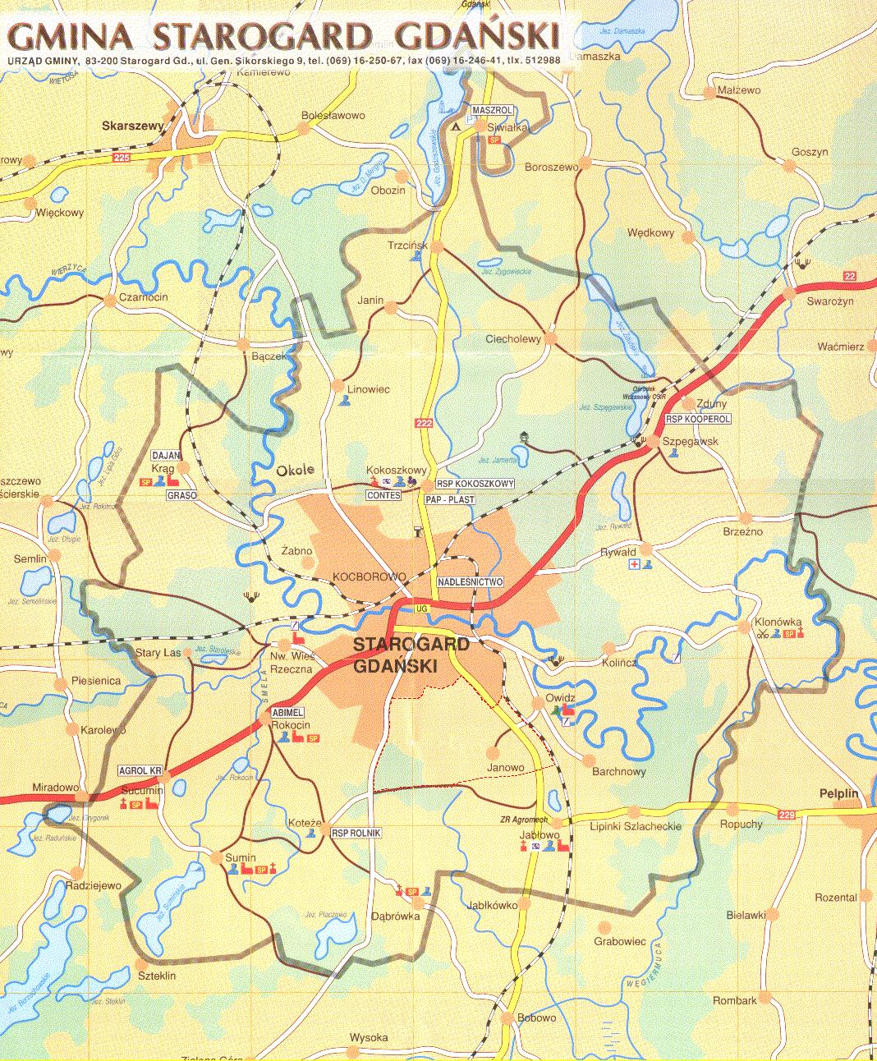
Nasza miejscowość jest jednym z 27 sołectw funkcjonujących na terenie Gminy Starogard Gdański.
Dąbrówka położona jest w centralnej części gminy, jest jedną z kilku miejscowości tworzących wewnętrzną granicę Gminy Wiejskiej Starogard Gdański, okalającej Gminę Miejską Starogard Gdański.
Nasza wieś leży na południe od Starogardu Gdańskiego przy drodze powiatowej nr 2715 G. Sąsiaduje ona z miastem Starogard Gdański oraz sołectwami Jabłowo, Koteże oraz Gminą Bobowo.
Powierzchnia sołectwa wynosi około 1029,3714 hektarów i jest zamieszkana przez 876 osób. Stanowi to blisko 6 % liczby ludności zamieszkującej Gminę Wiejską Starogard Gdański.
Jeśli chodzi o strukturę wiekową naszej wsi przedstawia się ona w sposób wskazany na wykresie 1.
Wyk. 1 Struktura wiekowa mieszkańców Dąbrówka.
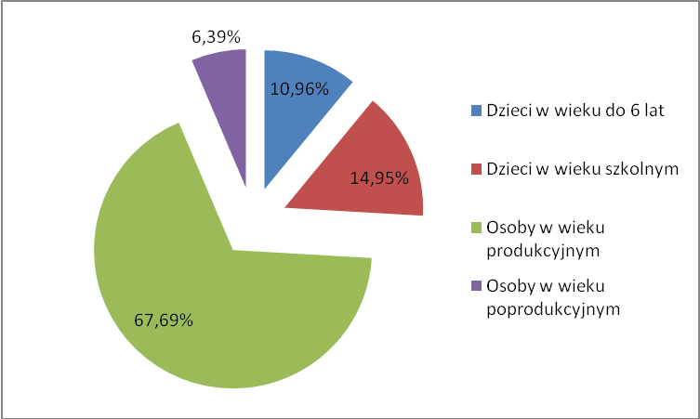

Społeczeństwo Dąbrówki należy uznać za stosunkowo młode, gdyż tylko 6,39% mieszkańców znajduje się w grupie wiekowej po 60 roku życia oraz łączna liczba dzieci i młodzieży wynosi 17,35% całej społeczności.
Pomimo zwiększającej się liczby pracujących w okolicznych zakładach i działalności prowadzonych na własny rachunek, głównym źródłem utrzymania mieszkańców naszej wsi pozostaje nadal rolnictwo. Podział procentowy źródeł dochodu mieszkańców Dąbrówki przedstawia się następująco:
- 28% osób utrzymuje się z pracy we własnym gospodarstwie rolnym,
- 22% mieszkańców pracuje w firmach na terenie Gminy Miejskiej i Wiejskiej Starogard Gdański oraz okolicznych miejscowości,
- 16% mieszkańców prowadzi własną działalność gospodarczą,
- 17% utrzymuje się rent i emerytur oraz zasiłków przedemerytalnych,
- 14% to osoby bezrobotne, które nie posiadają żadnych dochodów (tylko 2% z tej grupy posiada zasiłki dla bezrobotnych) lub otrzymują świadczenia z pomocy społecznej,
- 3% praca zarobkowa za granicą kraju.

Historia wsi.

Nazwa naszej miejscowości określa małą Dąbrowę i wywodzi się od słowa dąb. Znaleziska w postaci urn z grobów skrzynkowych wskazują na zasiedlenie w latach 700-400 p.n.e. Osiedle leżało przez tysiąclecia przy ważnej drodze handlowej (kupców) z południa – ze Świecia przez Wdę, Zelgoszcz, Wysokę, wspomnianą Dąbrówkę do Koteż i Starogardu Gdańskiego.
Nazwa naszej wsi, jako miejscowość graniczna występuje po raz pierwszy w dokumencie z 1348r. nadającym miejscowości Starogard prawa chełmińskie. Dąbrówka jako wieś kmieca, przynależała wówczas do komturstwa w Gniewie.
W XIV w. powstał do dziś zachowany kościół. Jego styl posiada cechy romańskie i gotyckie. Jest to budowa mała, ceglana, orientowana, postawiona na planie prostokąta. Prezbiterium już wydzielone, zamknięte prostą ścianą ze szczytem. Od zachodu jest wieża nakryta dachem w kształcie namiotu. Stropy są drewniane, płaskie. W murze nośnym są ślady po walkach ze Szwedami.
W pierwszych dniach września 1433 roku w pobliżu Dąbrówki stał na krótko obóz husytów, którzy spustoszyli okolicę. W 1458 roku miejscowość należała do wojewody pomorskiego Jana z Jani. W wojnie trzynastoletniej (1454-1466) została całkowicie zniszczona. W drugiej połowie XVI w, była własnością królewską, przynależną do starostwa w Gniewie, a pod względem sądowym, skarbowym i sejmikowym należała do powiatu tczewskiego. W 1682 roku wieś jako bezludna została nadana za opłatą 20 florenów, które osadźca miał płacić zamkowi w Starogardzie. Dopiero w XVIII w. wieś zaczęła się zabudowywać.
W czwartek 10 lipca 1879 roku dzieci spowodowały pożar, który dzięki upałom z łatwością strawił 28 domów mieszkalnych i 12 stodół. Ponad 40 rodzin a przeszło 200 członków straciło cały swój dobytek. W celu udzielenia pomocy pogorzelcom powstał społeczny komitet zbiórkowy.
Koniec lat 90 to okres silnego rozwoju Dąbrówki i realizacji znaczących inwestycji infrastrukturalnych. Powstały dwa osiedla mieszkaniowe: Osiedle Piaski oraz Osiedle Północne.

Struktura przestrzenna

Dąbrówka jest malowniczo położoną wioską otoczoną obszarami leśnymi, polami, łąkami, a od strony zachodniej znajduje się jezioro Płaczewo. Dąbrówka graniczy na północy ze Starogardem Gdańskim i rozciąga się do drogi powiatowej Starogard Gdański-Lubichowo nr 2711G.
Dąbrówka położona jest 83- 122 m n.p.m. Wieś ma kształt owalnicy. Zabudowana jest wzdłuż dwóch rozchodzących się ulic. Część zagród rozproszona jest na peryferiach.
Charakterystycznym elementem wsi jest jej podział na starą i nową część. Zabudowa starej części jest zwarta. Domy rodzinne usytuowane są wzdłuż istniejącej drogi asfaltowej i odbiegających od niej dróg gruntowych.
W nowej części Dąbrówki, na Osiedlu Północnym oraz na Osiedlu Piaski od 1990 r. powstaje osiedle domów jednorodzinnych na działkach o powierzchni do 12 arów. W chwili obecnej zabudowane jest ok. 80% działek.
Miejscowość Dąbrówka posiada teren publiczny, który jest wykorzystywany w celu wspólnych spotkań i integracji naszych mieszkańców. Wszystkie spotkania wiejskie odbywają się w świetlicy wiejskiej w Dąbrówce a imprezy integracyjne z okazji dnia dziecka, czy zakończenia lata organizowane są na boisku wiejskim.
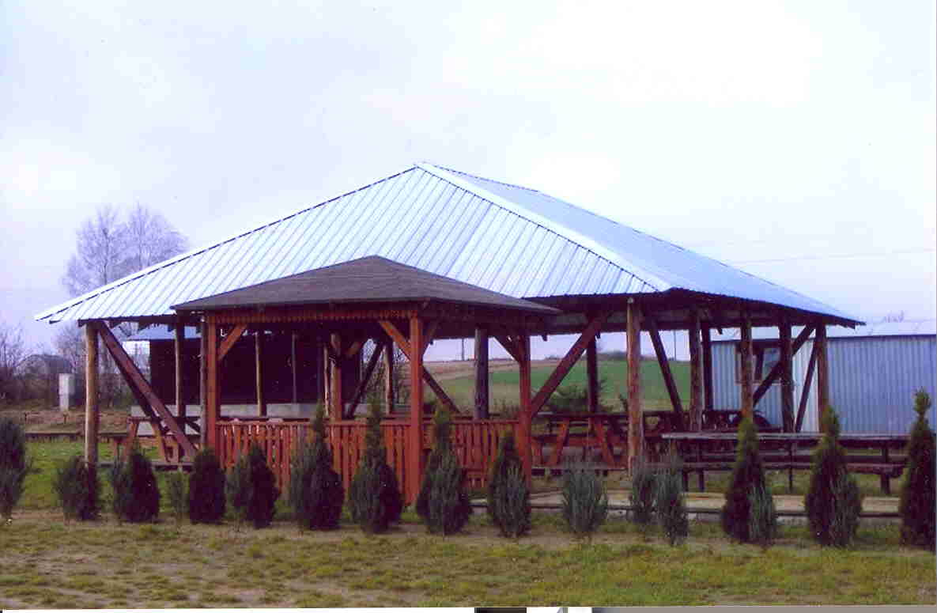
Wspomnieć należałoby o XIV wiecznym zabytkowym kościele, znajdującym się w centrum wsi. W roku 2006 wykonano iluminację świetlną budynku.
W Dąbrówce istnieje Publiczna Szkoła Podstawowa. Zajęcia odbywają się w dwóch pawilonach szkolnych z podziałem na I etap edukacyjny (klasy 0-III) oraz II etap edukacyjny (klasy IV-VI).
Wieś nasza posiada boisko sportowe znajdujące się za terenem zabudowanym. Oprócz pełnowymiarowego boiska do piłki nożnej znajduje się tam boisko do piłki siatkowej, scena z zadaszeniem, wiata z zadaszeniem z utwardzoną podłogą, stolikami i ławeczkami. Wokół boiska znajduje się zagospodarowany teren zielony.
Obok pawilonu szkolnego Publicznej Szkoły Podstawowej w Dąbrówce powstał plac zabaw dla dzieci wyposażony w: karuzelę, huśtawki, zjeżdżalnię, tor przeszkód, tor wspinaczkowy, piaskownicę.
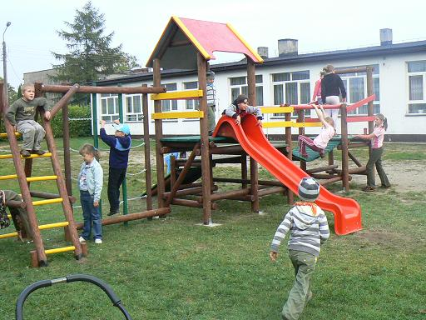
Współpraca z samorządem lokalnym obfituje w wiele przedsięwzięć:
- 6 edycji Pomorskiego Programu Odnowy Wsi.
- Uroczystości integracyjne dla mieszkańców.
- Budowa zadaszenia sceny na boisku.
- Zakrzewienie terenu boiska.
- Zakrzewienie terenu przy remizie strażackiej.
- Oznakowanie i remont drogi na osiedlu Piaski.
- Wykonanie sceny letniej na boisku sportowym.
- Budowa zadaszenia sceny letniej na boisku.
- Budowa bramy wjazdowej na boisko sportowe.
- Doprowadzenie prądu na boisko sportowe.
- Usypanie skarpy na boisku sportowym.
- Budowa parkingu na boisku sportowym.
- Równanie dróg w sołectwie.
- Wykonanie części placu zabaw dla dzieci.
- Wykonanie tablicy informacyjnej na placu zabaw.
- Przystąpienie do konkursu „Piękna wieś”

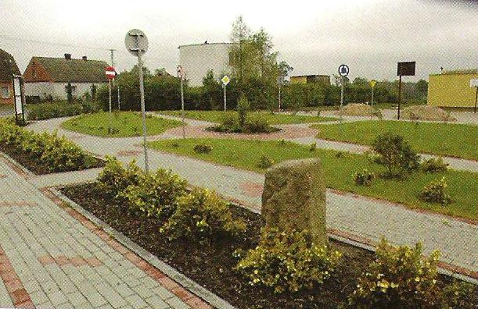

INWENTARYZACJA ZASOBÓW SŁUŻĄCYCH ODNOWIE DĄBRÓWKI

Zasoby przyrodnicze.

Wieś nie posiada parków ani obszarów krajobrazu chronionego. Leży nieopodal jeziora Płaczewo, na terenie w dużej części podmokłym, nizinnym, 107-116 m n.p.m. Wokół rozciągają się enklawy leśne o powierzchni ok. 217ha, które są schronieniem dla wielu zwierząt. Można tu spotkać różne gatunki płazów, gadów, owadów, dziki, sarny, lisy, czaple, żurawie. Nasze lasy obfitują w grzyby i owoce leśne. Na wysokich konstrukcjach, opuszczonych kominach domów w wiosce zagnieździły się bociany. Każdy kto szuka wytchnienia i kontaktu z naturą może, bez zagłębiania się w las, zobaczyć pasące się na jego obrzeżach sarny, a wytrwały obserwator żerujące dziki.

Zasoby dziedzictwa kulturowego.

Dąbrówka jest wioską mogącą poszczycić się wielowiekową historią. Niestety z tych najdawniejszych czasów nic nie zostało.
Do zasobów dziedzictwa kulturowego można natomiast zaliczyć Kościół p.w. Podwyższenia Krzyża Świętego w Dąbrówce (gmina Starogard Gdański), który został zbudowany pod koniec XIV wieku. W roku 1917 erygowano tu samodzielną parafię Podwyższenia Krzyża Świętego. Najcenniejszym zabytkiem w kościele jest gotycka pieta z pierwszej połowy XV wieku. Ołtarz główny i ołtarze boczne oraz ambona powstały znacznie później - połowa XVIII wieku.
Miejscami spotkań o charakterze religijnym są dwie kapliczki i cztery krzyże.
Do zasobów dziedzictwa kulturowego zaliczyć trzeba również tradycje kociewskie, takie jak "polter abent" czy "maszki" oraz gwarę kociewską. Niestety usłyszeć ją w chwili obecnej można w niewielu domach. Duży napływ ludności z zewnątrz w okresie powojennym i obecnie związany z parcelacją działek powoduje, że rdzenna ludność stanowi mniejszość. Zaważyła również na tym polityka oświatowa, w szkole nie było miejsca na gwarę oraz to, że młodzi chętnie przyjmują zachodni styl życia.
Aby uchronić od zapomnienia kulturę kociewską we wrześniu 2000r. zostało reaktywowane KGW, które może poszczycić się wieloma osiągnięciami. Można więc wyrazić nadzieję, że kociewska kuchnia, stroje, regionalne tradycje, dzięki działalności pań nie zostaną zapomniane i będą stanowić element wyróżniający wieś.
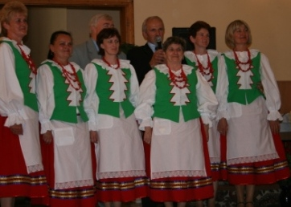

Obiekty i tereny oraz infrastruktura społeczna

W Dąbrówce znajduje się Publiczna Szkoła Podstawowa, posiadająca dwa budynki. Zajęcia edukacyjne odbywają się w dwóch pawilonach szkolnych z podziałem na etapy edukacyjne dla dzieci klas I-III oraz IV-VI. Przy szkole znajduje się plac rekreacyjny dla dzieci, powstały z inicjatywy mieszkańców. Korzystają z niego dzieci z naszej miejscowości.
Dąbrówka posiada też świetlicę wiejską, wraz z zapleczem kuchennym. Świetlica wiejska służy mieszkańcom wsi do organizacji zebrań oraz do organizacji uroczystości lokalnych i środowiskowych. W świetlicy odbywają się też zajęcia dla dzieci i młodzieży. Niestety stan techniczny świetlicy nie jest dobry. Od wielu lat nie była ona remontowana, stąd też niezbędna jest wymiana części okien i drzwi oraz rozbudowa i wymiana części wewnętrznej instalacji grzewczej. Wnętrze świetlicy także wymaga odnowienia. W szczególności konieczny jest remont toalet oraz wymiana części posadzek. Przy świetlicy znajduje się utwardzony parking oraz boisko do gry w piłkę koszykową. Za zabudowaniami przy drodze powiatowej znajduje się pełnowymiarowe boisko wiejskie z zadaszoną sceną oraz zadaszoną wiatą na różnego rodzaju uroczystości sportowe i integracyjne dla mieszkańców i przyjezdnych. Do boiska został doprowadzony prąd oraz wodociąg.
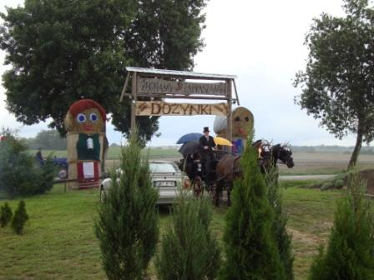

Infrastruktura techniczna.

Dostęp mieszkańców i podmiotów gospodarczych do podstawowych mediów jest zadawalający i przedstawia się następująco:

- Woda
Wieś posiada sieć wodociągową na całym zajmowanym obszarze. Ujęcia wody znajdują się na terenie miejscowości, a Dąbrówka obsługiwana jest przez Gminny Zakład Usług Komunalnych w Jabłowie.

- Prąd
Cała wieś jest zelektryfikowana i obsługiwana przez ENERGA – OBRÓT SA z siedzibą w Gdańsku poprzez BOR w Starogardzie Gdańskim.

- Kanalizacja
Miejscowość jest częściowo skanalizowana i przyłączona do oczyszczalni ścieków w Jabłowie. Posesje nie objęte siecią kanalizacji korzystają z szamb przydomowych, które są nieszczelne, wykonane w przestarzałej technologii.

- Odpady komunalne
Zbierane są w sposób selektywny, a rejon obsługiwany jest przez specjalistyczną firmę Starkom. Mieszkańcy zawierają indywidualne umowy. Pojemniki ze śmieciami są wywożone raz w tygodniu natomiast opakowania szklane i plastikowe są odbierane raz w miesiącu. Niemalże w każdym domostwie jest prowadzone kompostowanie odpadków organicznych.

- Telefony
W dobie telefonii komórkowej dostęp do połączeń telefonicznych jest nieograniczony. Dodatkowo, od 1998 roku prawie wszyscy mieszkańcy posiadają telefony stacjonarne. Większość mieszkańców posiada również stały dostęp do Internetu – poprzez łącze analogowe bądź radiowe.

- Infrastruktura drogowa.
Dąbrówka posiada dobre połączenia komunikacyjne, gdyż na terenie wsi przebiegają drogi powiatowe, gminne oraz drogi wewnętrzne. Nasza wieś jest oddalona tylko o 7 km od centrum Starogardu Gdańskiego. Przebiegająca ulicą Lubichowską droga powiatowa stanowi dojazd przeważającej większości mieszkańców do Starogardu Gdańskiego.
Brak chodników, ścieżek rowerowych, wydzielonych zatok przystankowych, wysepek, sygnalizacji świetlnej oraz wystarczającej liczby przejść dla pieszych obniża poziom bezpieczeństwa uczestników ruchu drogowego.
Nasze długoletnie starania w celu poprawy tej sytuacji zaowocowały stopniowym ograniczaniem prędkości na terenie wsi do 50 km/h.
Drugą drogą asfaltową jest droga powiatowa nr 2711G Starogard Gdański – Lubichowo, która leży na zachodniej granicy naszej miejscowości i oddziela wieś od Koteż oraz miasta Starogard Gdański.
Natomiast granicę północną naszej wsi stanowi gminna droga publiczna Jabłowo-Koteże. Okala ona naszą miejscowość, oddzielając wieś od miejscowości Jabłowo. Droga ta nie posiada ani jednego fragmentu dla bezpiecznego poruszania się pieszych i rowerzystów.
Pozostałe drogi funkcjonujące na terenie Dąbrówki są własnością gminy i mają charakter dróg wewnętrznych. Ich łączna długość to 9,8 km i są to drogi nieutwardzone. Jedyną infrastrukturę poprawiającą bezpieczeństwo jest 20 punktów świetlnych, których najwięcej działa w pobliżu odcinków włączających się do drogi powiatowej i wojewódzkiej.
Ze względu na zły stan dróg dbanie o ich jakość jest bardzo uciążliwe i wymaga ogromnych nakładów finansowych ze strony gminy jak i osobistych ze strony mieszkańców.

- Komunikacja
Na terenie Dąbrówki funkcjonuje firma przewozu osobowego PKS. Drastyczny spadek liczby połączeń świadczonych przez PKS uniemożliwia swobodny dostęp mieszkańców do pracy, szkoły, instytucji kultury, itp. PKS nie rozwiązuje problemów komunikacyjnych mieszkańców.

Rolnictwo i gospodarka.

Sołectwo Dąbrówka ma charakter typowo rolniczy. Na terenie naszej wsi funkcjonują gospodarstwa rolne, w tym o powierzchni 8 – 21 ha jest 11 gospodarstw i 23 gospodarstwa o powierzchni od 1 do 7 hektarów.
Z uwagi na fakt, że ziemia jest dość dobrych klas rolnicy uprawiają przede wszystkim takie zboża jak: pszenica, pszenżyto i owies a także buraki cukrowe i ziemniaki. Często także uprawiają rośliny strączkowe.

Tab. 1 Powierzchnia terenów wg kategorii jej użytkowania
Oznaczenie użytku | Powierzchnia (ha) | Powierzchnia (%)
Tereny budowlane zabudowane | 20, 87 | 2, 3 %
Tereny budowlane niezabudowane | 12, 40 | 1, 4 %
Lasy i grunty leśne | 111, 45 | 12, 4 %
Grunty zadrzewione i zakrzewione | 0, 71 | 0, 08
Drogi | 29, 63 | 3, 3 %
Grunty rolne :  W tym klasy:  III  IIIb  IVa  IVb  V  VI | 721, 33  29, 35  88, 94  185, 62  184, 52  143, 45  89, 45 | 79, 9 %
Rowy | 6, 24 | 0, 7 %
Razem | 902, 63 | 100%

Jak pokazuje powyższa tabela grunty rolne stanowią 79, 9 % sołectwa co jednoznacznie świadczy o rolniczym charakterze Dąbrówki.

Rolników z Dąbrówki można podzielić na 3 grupy:
- Gospodarstwa specjalizujące się w produkcji roślinnej – dominuje tu uprawa zbóż przeznaczonych na sprzedaż.
- Gospodarstwa specjalizujące się w produkcji zwierzęcej – hodowla bydła mlecznego (sprzedaż mleka w hurcie i detalu), buraków a także trzody chlewnej. Rolnicy ci najczęściej własną produkcję roślinną wykorzystują dla potrzeb posiadanego inwentarza.
- Gospodarstwa bez specjalizacji, w których z uwagi na mały areał własna produkcja wykorzystywana jest na potrzeby gospodarstw domowych. W gospodarstwach tych prowadzona jest, oczywiście w mikro skali, uprawa ziemniaków i innych warzyw przydatnych w codziennym życiu mieszkańców, zbóż i roślin pastewnych z przeznaczeniem na paszę dla zwierząt hodowanych w tychże gospodarstwach.

Większość gospodarstw na terenie Dąbrówki, pozwala żyć w dostatku rolnikom i ich rodzinom.
Dąbrówka to miejscowość, w której nie ma dużych i średnich zakładów produkcyjnych i przemysłowych. W naszej miejscowości funkcjonują obecnie firmy, które należą do grupy małych i mikroprzedsiębiorstw.
Najliczniejszą grupę stanowią przedsiębiorcy z branży handlowej i usługowej, natomiast od roku 2008 swój udział na rynku zaznaczają firmy branży budowlanej.
Do najprężniej działających firm na naszym terenie zaliczają się:
♦ Zakład Usług Leśnych „Kociewiak”
♦ Zakład Stolarski „Brandt”
♦ Zakład Produkcyjno - Handlowo-Usługowy „Drutex”
♦ Firma Handlowa „Sabinka”
Z roku na rok przybywa przedsiębiorców prowadzących działalność usługową, Szczególnie aktywni są fachowcy z branży usług: budowlanych, handlowych, transportowych oraz motoryzacyjnych. Pomimo walorów przyrodniczych oraz lokalizacji brak jest w Dąbrówce szeroko pojętej agroturystyki.

Kapitał społeczny i ludzki

Siłę i wizytówkę Dąbrówki stanowią jego mieszkańcy. Pierwotnie miejscowość zamieszkiwali głównie rolnicy i ich rodziny. Z biegiem lat ich dzieci zaczęły zdobywać wykształcenie i poszukiwać pracy poza rolnictwem, w mieście. Dąbrówka stała się jednak ich ulubionym, a nieraz koniecznym miejscem zamieszkania. Od końca lat 90 do dziś do Dąbrówki stopniowo napływają ludzie poszukujący odpoczynku od zgiełku wielkich miast. Nie izolują się oni jednak od społeczności lokalnej, lecz starają się znaleźć w niej swoje miejsce. Dlatego można stwierdzić, że społeczność Dąbrówki jest wyjątkowo skonsolidowana, dążąca do integracji i podejmująca szereg inicjatyw społecznych.
Na czele sołectwa stoi sołtys Pan Marcin Delewski, który wraz z radą sołecką oraz radnym Wacławem Wika dba o to, aby mieszkańcom żyło się coraz lepiej. W ramach aktywności na rzecz zagospodarowania i poprawienia infrastruktury wsi Rada Sołecka stara się o doświetlanie miejscowości, zmianę nawierzchni chodnika, utwardzenia na wszystkich ulicach, zadbanie o bezpieczeństwo pieszych i kierowców na drodze powiatowej nr 2711 G.
Nasi mieszkańcy dużą wagę przywiązują do czystości na swoich posesjach jak i porządku na całym terenie. Mieszkańcy Dąbrówki biorą udział w konkursie „Wieś czysta i gospodarna” oraz „Piękna wieś”. Konkursy te mają za zadanie zachęcenie mieszkańców do poprawy wizerunku i estetyki wsi. W ramach tego programu przystąpiono do sadzenia drzew i krzewów, zakładano żywopłoty oraz zagospodarowywano i ukwiecano obejścia gospodarstw domowych. Działania te trwają do dziś.
Na terenie Dąbrówki funkcjonuje Grupa Odnowy Wsi, a także liczące 38 osób, Koło Gospodyń Wiejskich. Funkcjonuje również Ochotnicza Straż Pożarna i Klub Sportowy „Dąbrowiak”.
Koło stara się realizować szereg postawionych sobie zadań w tym:
- Stworzenie możliwości podnoszenia kwalifikacji (kurs komputerowy, j. angielskiego).
- Działania propagujące sport i aktywność fizyczną (aerobik, zajęcia tańca, basen, solanki).
- Udział w organizowaniu imprez okolicznościowych: Dnia Dziecka, Dnia Kobiet, Dnia Matki i Ojca, Wieczerzy Wigilijnej, festynów i innych.
- Prowadzenie szeroko rozumianej działalności sportowej – gry i zabawy,
rajdy rowerowe, spływy kajakowe.
- Działalność kulturalna i oświatowa – wspólne muzykowanie, udział w spektaklach teatralnych i spotkaniach religijnych, wycieczki.

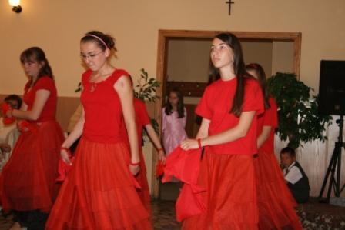

Poniżej przedstawiono zbiorcze zestawienie zasobów mających znaczący wpływ na proces odnowy naszej wsi.
ZESTAWIENIE ZBIORCZE
OPIS ZASOBU | ZNACZENIE
OPIS ZASOBU | Duże | Średnie | Małe | Brak
Walory przyrodnicze |  | +
Walory rolnicze | +
Walory zagospodarowania przestrzennego | +
Zabudowa mieszkaniowa |  | +
Miejsca kultu religijnego | +
Teren publiczny, przeznaczony na stworzenie centrum społeczno-edukacyjno-kulturalnego naszej wsi | +
Placówki oświatowo-wychowawcze | +
Tradycje, obrzędy, gwara | +
Aktywność społeczna | +
Aktywność gospodarcza | +
Kapitał społeczny i ludzki | +
Rada sołecka | +
Koło Gospodyń Wiejskich | +
Grupa Odnowy Wsi | +
Ochotnicza Straż Pożarna | +
Rada Parafialna | +

OCENA MOCNYCH I SŁABYCH STRON DĄBRÓWKI

Realizacja jakichkolwiek działań na rzecz własnego społeczeństwa wymaga przeprowadzenia analizy mającej na celu ustaleniu słabych i mocnych stron miejscowości wynikających z inwentaryzacji zasobów oraz analizy najbliższego otoczenia społeczno-gospodarczego, infrastrukturalnego i przyrodniczego, która przekłada się bezpośrednio określeniu szans i zagrożenia rozwoju wsi w okresie perspektywicznym. Jest to tzw. analiza SWOT, która stanowi bardzo użyteczne narzędzie planistyczne.
Diagnoza sytuacji i zasobów naszej wsi prowadzona przez Grupę Odnowy Wsi Dąbrówka w połączeniu z konsultacjami społecznymi na różnego typu spotkaniach mieszkańców naszej miejscowości, pozwoliły na uzyskanie opinii, spostrzeżeń, wniosków i uwag odnośnie stanu wyjściowego oraz określenie atutów i słabych stron Dąbrówki. Wytypowano również szanse i zagrożenia dotyczące rozwoju naszej wsi, które przedstawione zostały w poniższych tabelach.

STRONY MOCNE | STRONY SŁABE
GEOGRAFICZNE:  - Położenie blisko miasta Starogard Gdański będącego stolicą Kociewia  - Położenie przy drodze powiatowej nr 2711 G  - Bliskość do budowanej autostrady A 1 z dogodnym połączeniem (węzeł w Ropuchach)  - Atrakcyjność zasobów rolno-przyrodniczych (dobrej klasy ziemie)  - Występowanie terenów zalesionych  - Posiadanie szkoły, kościoła, świetlicy oraz boiska wiejskiego,  GOSPODARCZE:  - Rolniczy charakter sołectwa  - Ciągły przyrost przedsiębiorców, szczególnie usługodawców z zakresu: mechaniki samochodowej, blacharstwa, dekarstwa, ogrodnictwa, usług transportowych, piekarnictwa, dostawcy paliw, usług instalatorskich i budowlanych.  SPOŁECZNE:  - Zasoby ludzkie – młode społeczeństwo, (ok. 30% to osoby do 27 lat), wysoki współczynnik osób z wykształceniem wyższym, wielu specjalności: pedagodzy, rolnicy, absolwenci uczelni administracyjnych i finansowych,  - Aktywność społeczna na rzecz środowiska lokalnego wyrażana poprzez:  - Organizację wspólnych imprez okolicznościowych tj. Dzień dziecka, zabawa dla mieszkańców, zakończenie lata, spotkanie opłatkowe,  - Działalność Koła Gospodyń Wiejskich oraz jego udział w przeglądach kół wiejskich i organizacji imprez  - Zawiązanie Grupy Odnowy Wsi przygotowującej niezbędną dokumentację do pozyskania środków z Gminnego Programu Odnowy Wsi  - Identyfikacja nowych mieszkańców z lokalną społecznością,  - Silne więzi społeczne | - Zbyt mała ilość ścieżek rowerowych i bezpiecznych chodników w obszarze nowych osiedli miejscowości  - Brak atrakcji turystycznych  - Brak gospodarstw agroturystycznych  - Migracja młodych ludzi  - Migracja rdzennych mieszkańców w poszukiwaniu pracy  - Brak utwardzonych dróg gminnych  - Brak sieci gazowej  - Ograniczona możliwość rozwoju i brak szkoleń zawodowych skierowanych do dorosłych
SZANSE I OKAZJE | ZAGROŻENIA
- Aktywność władz gminy i województwa  - Rozwój przedsiębiorczości oraz wyznaczenie nowych terenów inwestycyjnych na terenie naszej wsi.  - Wzrost liczy ludności i powstawanie nowych domów.  - Zwiększona dostępność do środków pomocowych Unii Europejskiej  - Wejście przedsiębiorstw na wspólny rynek europejski  - Powstawanie nowych miejsc pracy, a w konsekwencji obniżenie bezrobocia. | - Znaczne zwiększanie terenów mieszkaniowych kosztem terenów rolniczych.  - Niestabilna sytuacja polityczna i gospodarcza.  - Wadliwy system prawny.  - Brak ciągłości w realizacji opracowanych strategii.  - Ograniczona ilość środków pomocowych – niewspółmierna do potrzeb.

IV. PLANOWANE ZADANIA INWESTYCYJNE I PRZEDSIĘWZIĘCIA AKTYWIZUJĄCE SPOŁECZNOŚĆ LOKALNĄ DĄBRÓWKI.

Z roku na rok wzrasta liczba mieszkańców Dąbrówki i nasza aktywność w podejmowaniu inicjatyw na rzecz lokalnego społeczeństwa. Jednakże w celu zaspokojenia wszystkich potrzeb naszej społeczności konieczne jest zrealizowanie wielu inwestycji infrastrukturalnych oraz zorganizowanie licznych przedsięwzięć wspierających kapitał ludzki.
Przedstawiona powyżej charakterystyka naszej wsi wraz z inwentaryzacją jej zasobów oraz analizą SWOT przeprowadzoną przez grupę odnowy wsi, pozwoliły stworzyć nam plan najpilniejszych zadań, których realizacja nastąpi w okresie 2012-2019 i pozwoli osiągnąć określone przez nas cele.
Poniższy plan zadań przedstawia także wyszacowane koszty oraz wskazuje źródła pozyskania środków koniecznych na ich realizację.

Plan zadań inwestycji infrastrukturalnych na terenie Dąbrówki w latach 2012-2021 z uwzględnieniem wcześniejszego okresu planowania i projektowania.

Lp. | Nazwa zadania | Cel | Przeznaczenie
 | Budowa ciągu pieszo-jezdnego w miejscowości Dąbrówka | Cel główny:  - Poprawa jakości życia oraz bezpieczeństwa naszych mieszkańców poprzez budowę ciągu pieszo-jezdnego w obszarze o szczególnym znaczeniu dla wsi Dąbrówka.  Cele szczegółowe:  - Poprawa jakości życia na obszarze naszej wsi przez zaspokojenie potrzeb społecznych.  - Poprawa atrakcyjności turystycznej Dąbrówki | Dla większości mieszkańców priorytetowym zadaniem jest budowa ciągu komunikacyjnego pieszo-rowerowego przy drodze gminnej Dąbrówka – Jabłowo. Jakość życia naszych mieszkańców nie jest zadowalająca, gdyż brak ciągów komunikacyjnych pieszo-rowerowych wpływa negatywnie na potrzeby społeczne oraz atrakcyjność turystyczną naszej wsi. Drogą na przystanek autobusowy uczęszczają mieszkańcy Osiedla Piaski. Powoduje to potrzebę zwiększenia poziomu bezpieczeństwa w ruchu pieszym i rowerowym. Brak tej infrastruktury wpływa także niekorzystnie na zaspokojenie potrzeb społecznych. Chodnik wpłynie na wzrost atrakcyjność rekreacyjnej a przyszłości może wpłynąć na atrakcyjność turystyczną i rozwój turystyki w naszej miejscowości. Długość chodnika około ok.0,9km.
 | Budowa ścieżki rowerowej i chodnika od krzyża na ulicy Lubichowskiej do pętli autobusowej MZK na Przylesiu | Cel główny:  - Poprawa jakości życia oraz bezpieczeństwa naszych mieszkańców poprzez budowę ścieżki rowerowej  Cele szczegółowe:  - Poprawa jakości życia na obszarze naszej wsi przez zaspokojenie potrzeb społecznych.  - Poprawa atrakcyjności turystycznej Dąbrówki  - Zwiększenie bezpieczeństwa | Dla większości mieszkańców priorytetowym zadaniem jest budowa ciągu komunikacyjnego pieszo-rowerowego przy drodze powiatowej. Jakość życia naszych mieszkańców nie jest zadowalająca, gdyż brak ciągów komunikacyjnych pieszo-rowerowych wpływa negatywnie na bezpieczeństwo oraz atrakcyjność turystyczną naszej wsi. W ramach realizacji projektu zostanie wybudowana droga pieszo-rowerowa o szerokości 2,5 m-4,1 m na długości około 1,5 km. Będzie to ścieżka rowerowa i chodnik dla pieszych. Poprawi się jakość życia mieszkańców oraz wzrośnie poziom bezpieczeństwa, szczególnie mieszkańców osiedli: ”Piaski” i „Północne’. Wpłynie to na wzrost atrakcyjności naszej miejscowości.
 | Budowa punktów świetlnych na ul. Hermanowskiej i przy świetlicy wiejskiej oraz osiedlu Północnym | Cel główny:  - Poprawa bezpieczeństwa ruchu pieszego i samochodowego w naszej wsi,  Cele szczegółowe:  - Zmniejszenie ilości wypadków na drogach gminnych w obszarze naszej wsi, | Budowa kolejnych punktów świetlnych ma za zadanie oświetlenie odcinków dróg gminnych, dróg wewnętrznych na których poziom bezpieczeństwa ruchu pieszego jest wciąż niezadowalający.  Szczególne znaczenie ma konieczność poprawy bezpieczeństwa na osiedlu, z którego mieszkańcy chodzą na przystanek autobusowy, dojeżdżając do szkół i zakładów pracy.
 | Zmiana nawierzchni chodnika w miejscowości Dąbrówka na odcinku ok. 800 m wzdłuż ulicy Starogardzkiej. | Cel główny:  - Poprawa jakości życia oraz bezpieczeństwa na obszarze naszej wsi  Cele szczegółowe:  - Poprawa estetyki wsi,  - Zaspokojenie potrzeb społeczeństwa, | Zmiana nawierzchni zwiększy wzrost bezpieczeństwa oraz wpłynie na wzrost poziomu estetyki w naszej miejscowości. Obecny chodnik został położony przeszło 30 lat temu, a jego wymianę odkładano w czasie ze względu na inne prace zaplanowane w naszej miejscowości. Długość chodnika około 800m.
 | Adaptacja pomieszczeń na I piętrze budynku szkoły przy ulicy Hermanowskiej | Cel główny:  - Stworzenie bezpiecznego miejsca rozwoju społecznego, kulturalnego i edukacyjnego dla mieszkańców Dąbrówki  Cele szczegółowe:  - Poprawa bezpieczeństwa użytkowników terenu publicznego,  - Poprawa estetyki wsi,  - Zaspokojenie potrzeb społeczeństwa, | Remont pomieszczeń w budynku nowej szkoły w naszej wsi pozwoli na stworzenie miejsca, w którym mieszkańcy Dąbrówki będą mogli uczyć się, odpoczywać i bawić.  W ramach realizacji projektu planujemy utworzenie nowych pomieszczeń na poddaszu budynku publicznego tj. sala regionalna, komputerowa, sala spotkań, pomieszczenia sanitarne oraz socjalne.  Dzięki dodatkowym pomieszczeniom nasza społeczność zyska większe możliwości realizacji różnorodnych projektów edukacyjnych, kulturalnych, czy sportowo-rekreacyjnych, które były ograniczane ze względu na dotychczasowe warunki lokalowe.
 | Budowa budynku socjalnego na boisku wiejskim | Cel główny:  - Poprawa jakości życia na obszarze naszej wsi  Cele szczegółowe:  - Poprawa estetyki wsi,  - Zaspokojenie potrzeb społeczeństwa, | Pomieszczenie socjalne na boisku wiejskim ma służyć wszystkim mieszkańcom naszej wsi w szczególności paniom z KGW, które przygotowują wszystkie uroczystości lokalne.
 | Odwodnienie osiedla Północnego | Cel główny:  - usunięcie zagrożenia podtopienia  Cele szczegółowe:  - Poprawa warunków życia  - Zaspokojenie potrzeb społeczeństwa, | Budowa odwodnienia jest bardzo ważnym zadaniem inwestycyjnym. Ten teren boryka się z niewydolnością sieci melioracyjnej. Jest ona niewystarczająca dla nowo powstałego osiedla domków jednorodzinnych.
 | Modernizacja placu zabaw | Cel główny:  - Poprawa jakości życia na obszarze naszej wsi  Cele szczegółowe:  - Poprawa estetyki wsi,  - Zaspokojenie potrzeb społeczeństwa, | Modernizacja istniejącego placu zabaw wpłynie na wzrost atrakcyjności pod względem sportowo-rekreacyjnym. Rozbudowa  i wyposażenie placu w nowe elementy wpłynie na poprawę estetyki wsi.
 | Utwardzenie ul. Dębowej | Cel główny:  - Poprawa jakości życia na obszarze naszej wsi  Cele szczegółowe:  - Poprawa estetyki wsi,  - Zaspokojenie potrzeb społeczeństwa, | Utwardzenie ulicy Dębowej na odcinku około 400 metrów zwiększy komfort oraz bezpieczeństwo osób mieszkających na tej ulicy i korzystających z niej. Droga ta jest położona obok kościoła parafialnego i jest drogą o znacznym natężeniu ruchu.
 | Remont świetlicy wiejskiej w Dąbrówce wraz z wymianą wyposażenia | Cel główny:  - Poprawa jakości życia na obszarze Dąbrówki poprzez remont oraz wymianę wyposażenia świetlicy wiejskiej, stanowiącej centrum społeczno – kulturalne wsi . | Świetlica wiejska służy mieszkańcom wsi do organizacji zebrań, kursów i szkoleń. Odbywają się w niej także różnego rodzaju uroczystości o charakterze lokalnym i środowiskowym oraz zajęcia dla dzieci i młodzieży. Stanowi ona centrum społeczno – kulturalne naszej wsi. Niestety stan techniczny świetlicy nie jest dobry. Od wielu lat nie była ona remontowana, stąd też konieczna jest wymiana części okien i drzwi oraz rozbudowa i wymiana części wewnętrznej instalacji grzewczej. Wnętrze świetlicy także wymaga odnowienia. W szczególności konieczny jest remont toalet oraz wymiana części posadzek. Od wielu lat nie było również wymieniane wyposażenie świetlicy, które jest bardzo zużyte od częstego użytkowania . Wymiany wymaga m. in. wyposażenie kuchenne oraz sali.  Remont świetlicy wpłynie znacząco na poprawę warunków korzystania ze świetlicy przez mieszkańców wsi. Wszyscy mieszkańcy z większa ochotą i przyjemnością uczestniczyć będą w uroczystościach i zajęciach organizowanych w wyremontowanej świetlicy wiejskiej.

Harmonogram rzeczowo-finansowy zadań inwestycyjnych w Dąbrówce zaplanowanych na lata 2012-2021 z uwzględnieniem wcześniejszego okresu projektowania i planowania.

Lp. | Nazwa zadania | Okres realizacji w latach | Koszt całkowity w tys. zł | Źródło finansowania
 | Budowa ciągu pieszo-rowerowego w miejscowości Dąbrówka ul. Lubichowska krzyż do p. Bartkowiak - Etap I | IV.2012 – X.2015 | 600,00 |  | Gmina Starogard Gdański, Program Rozwoju Obszarów Wiejskich.
 | Budowa ścieżki rowerowej i chodnika od krzyża na ulicy Lubichowskiej do pętli autobusowej MZK na Przylesiu | IV.2012 – X.2019 | 500,00 |  | Powiatowy Zarząd Dróg Publicznych
 | Budowa punktów świetlnych na ul. Hermanowskiej i przy świetlicy wiejskiej oraz osiedlu Północnym | IV.2012 – X.2015 | 50,00 |  | Gmina Starogard Gdański, przy udziale mieszkańców wsi.
 | Zmiana nawierzchni chodnika w miejscowości Dąbrówka na odcinku ok. 800 m wzdłuż ulicy Starogardzkiej. | V – IX.2012 | 100,00 |  | Gmina Starogard Gdański, przy udziale mieszkańców wsi.
 | Adaptacja pomieszczeń na I piętrze budynku szkoły przy ulicy Hermanowskiej | IV.2015 – XI.2016 | 100,00 |  | Gmina Starogard Gdański, przy udziale mieszkańców wsi.
 | Budowa budynku socjalnego na boisku wiejskim | IV.2012 – X.2012 | 100,00 |  | Program Rozwoju Obszarów Wiejskich, Gmina Starogard Gdański.
 | Odwodnienie osiedla Piaski | IV.2012 – X.2017 | 1000,00 |  | Gmina Starogard Gdański, przy udziale mieszkańców wsi.
 | Modernizacja placu zabaw przy szkole | V.2012 – IX.2015 | 10,00 |  | Gminny Program Odnowy Wsi. Udział mieszkańców
 | Utwardzenie ul. Dębowej | IV.2012-XI.2016 | 800,00 |  | Gmina Starogard Gdański, przy udziale mieszkańców wsi.
 | Remont świetlicy wiejskiej w Dąbrówce wraz z wymianą wyposażenia | IV – XI.2014 | 220,00 |  | Program Rozwoju Obszarów Wiejskich na lata 2007 – 2013, Zespół Świetlic Wiejskich.

Plan przedsięwzięć aktywizujących społeczność Dąbrówki na lata 2014-2021.

Lp. | Nazwa zadania | Cel | Przeznaczenie
 | Festyn z okazji Dnia Dziecka | Cel główny:  - Integracja mieszkańców naszej wsi,  Cele szczegółowe:  - Zapewnienie młodym osobom możliwości aktywnego spędzania wolnego czasu,  - Promocja zdrowego trybu życia,  - Poprawa kondycji fizycznej uczestników festynu,  - Propagowanie aktywności ruchowej,  - Pożyteczne spędzanie wolego czasu,  - Motywowanie mieszkańców do wspólnych działań,  - Przeciwdziałanie szkodliwym wpływom, takim jak: zagrożenie uzależnieniami, utraty zdrowia, bezpieczeństwa, | Zakładamy, że spotkanie z tej okazji, odbywało się będzie rokrocznie na początku czerwca na boisku wiejskim. Cykliczność zabawy wynika z tego, iż jest to impreza organizowana już od kilku lat, która na stałe wpisała się w kalendarz wydarzeń naszej wsi.  Jej organizatorami jak co roku będą Rada Sołecka, Koło Gospodyń Wiejskich, Ochotnicza Straż Pożarna, klub sportowy oraz Publiczna Szkoła Podstawowa w Dąbrówce.  Zabawa adresowana jest w szczególności do dzieci i młodzieży z terenu naszej wsi, a także do ich rodziców i opiekunów.  Pozyskane środki finansowe oraz wkład rzeczowy naszych mieszkańców wykorzystane będą na zakup nagród rzeczowych i nagród pocieszenia, niezbędnych rekwizytów oraz przygotowanie napojów i słodkiego poczęstunku dla uczestników imprezy.  Spotkanie z okazji Dnia dziecka to świetny sposób, aby uprzyjemnić dzieciom ich święto, a rodzicom pokazać jak ważne jest wspólne spędzanie czasu ze swoimi pociechami.  Organizacja konkursów, zabaw, zawodów sportowych i wspólnego śpiewania jest formą pożytecznego spędzania wolnego czasu przez naszych mieszkańców.  Konkurencje rodzinne są sposobem na wzmocnienia więzi między dziećmi i dorosłymi, a wszystkie zajęcia ruchowe mają na celu promowanie zdrowego trybu życia.  Dzięki zabawie próbujemy także uświadomić dzieciom i młodzieży konsekwencje wynikające ze stosowania używek tj. alkohol, papierosy, narkotyki itp.
 | Mikołajki dla dzieci | Cel główny:  - Integracja mieszkańców naszej wsi,  Cele szczegółowe:  - Zapewnienie młodym osobom możliwości aktywnego spędzania wolnego czasu,  - Motywowanie mieszkańców do wspólnych działań, | Spotkanie dla dzieci i ich opiekunów odbywać się będzie co roku w grudniu. Ich organizatorami będą Rada Sołecka, KGW, OSP oraz PSP w Dąbrówce.  Impreza ta to świetny sposób, aby uprzyjemnić dzieciom okres świąteczny, a rodzicom pokazać jak ważne jest wspólne spędzanie czasu ze swoimi pociechami, dzięki czemu wzmocnieniu ulegają więzi między rodzicami a ich pociechami.
 | Spotkanie wigilijne opłatkowe | Cel główny:  - Podtrzymywanie tradycji spotkań świątecznych naszych mieszkańców  Cele szczegółowe:  - Integracja mieszkańców wsi,  - Kultywowanie tradycji i obyczajów,  - Propagowanie kuchni kociewskiej,  - Wspólne spędzanie czasu,  - Aktywizacja mieszkańców,  - Przeciwdziałanie negatywnym skutkom osamotnienia,  - Wzmacnianie więzi międzyludzkich, | Założeniem jest coroczne organizowanie przez Koło Gospodyń Wiejskich i Radę Sołecką wieczerzy wigilijnej, która adresowana jest do osób starszych i samotnych z terenu sołectwa.  Odbywa się ono w naszej świetlicy wiejskiej. Uatrakcyjniają ją Jasełka w wykonaniu dzieci szkolnych.  Średnioroczny udział uczestników wynosi około 50 – 100 osób.  Spotkania te mają na celu sprawienie, że nie będzie osób, które w ten specjalny czas poczują się samotne i pozostawione samym sobie.  Poprzez wspólne biesiadowanie będziemy dążyli do dalszej integracji naszego społeczeństwa oraz zachowania naszych tradycji i obyczajów.  Liczymy, iż udział w spotkaniu zmobilizuje i zmotywuje jego uczestników do realizacji nowych działań.
 | Bal sylwestrowy | Cel główny:  - Integracja mieszkańców naszej wsi,  Cele szczegółowe:  - Pokonanie barier kulturowych między stałymi i napływowymi mieszkańcami,  - Doskonalenie umiejętności tanecznych,  - Zapewnienie różnorodnych form wspólnego spędzania wolnego czasu,  - Aktywizowanie mieszkańców, | Bal organizowany jest przez Radę Sołecka lub KGW i odbywa się raz w roku.  Impreza ta jest także kontynuacją spotkań integracyjnych odbywających się w naszej miejscowości już od kilku lat.  Miejscem realizacji jest oczywiście świetlica wiejska.  Spotkania te służą zacieśnianiu więzi pomiędzy mieszkańcami Dąbrówki. Pozwalają one także na zrelaksowanie i odprężenie się naszych mieszkańców oraz oderwanie od dnia codziennego, stanowiąc jednocześnie doskonałe miejsce do wymiany opinii i dyskusji społecznych.  Impreza aktywizuje naszych mieszkańców i zachęca do realizacji wspólnych zadań na rzecz naszej społeczności.
 | Dożynki | Cel główny:  - Integracja mieszkańców wsi.  Cele szczegółowe:  - Kultywowanie tradycji i obyczajów,  - Wspólne spędzanie czasu,  - Aktywizacja mieszkańców,  - Wzmacnianie więzi międzyludzkich, | Dożynki organizowane przez Radę Sołecką, KGW, OSP i mieszkańców na terenie naszej miejscowości, pozwalają na kultywowanie tradycji i obyczajów.  Dzięki jego realizacji nasi mieszkańcy mają możliwość spędzenia wolnego czasu wraz ze swoimi pociechami, uczestniczyć w licznych zawodach i konkurencjach dla nich przygotowanych.  Powoduje to zacieśnianie więzi pomiędzy nimi i pozytywnie wpływa na integracje naszych mieszkańców.
 | Zabawa- Andrzejki | Cel główny:  - Integracja mieszkańców naszej wsi,  Cele szczegółowe:  - Pokonanie barier kulturowych między stałymi i napływowymi mieszkańcami,  - Zapewnienie aktywności fizycznej,  - Doskonalenie umiejętności tanecznych,  - Zapewnienie różnorodnych form wspólnego spędzania wolnego czasu,  - Aktywizowanie mieszkańców, | Zabawa organizowana jest przez Radę Sołecka lub KGW i odbywa się corocznie w okresie II połowy listopada.  Impreza ta jest także kontynuacją spotkań integracyjnych odbywających się w naszej miejscowości już od kilku lat.  Miejscem realizacji jest oczywiście świetlica wiejska.  Spotkania te służą zacieśnianiu więzi pomiędzy mieszkańcami Dąbrówki. Pozwalają one także na zrelaksowanie i odprężenie się naszych mieszkańców oraz oderwanie od dnia codziennego, stanowiąc jednocześnie doskonałe miejsce do wymiany opinii i dyskusji społecznych.  Impreza aktywizuje naszych mieszkańców i zachęca do realizacji wspólnych zadań na rzecz naszej społeczności.
 | Kurs florystyki | Cel główny:  - Integracja mieszkańców naszej wsi,  Cele szczegółowe:  - Zdobycie nowych umiejętności,  - Wykorzystanie zdobytych umiejętności w praktyce, | Projekt skierowany do osób, chcących nabyć nowe umiejętności. Kurs florystyki pozwoli na zastosowanie zdobytych umiejętności w praktyce, podczas spotkań oraz uroczystości lokalnych.
 | Aerobik dla dorosłych | Cel główny:  - Poprawa kondycji fizycznej mieszkańców Dąbrówki,  Cele szczegółowe:  - Aktywizacja i integracja mieszkańców naszej wsi,  - Poprawa kondycji fizycznej uczestników kursu,  - Propagowanie aktywności ruchowej,  - Pożyteczne spędzanie wolego czasu, | Projekt skierowany do wszystkich osób dorosłych w Dąbrówce, dbających o sprawność ruchową.  Zorganizowanie czynnego wypoczynku dla dorosłych pozwoli pozytywnie oddziaływać na psychikę oraz kształtować osobowości.  Uczestnicy kursu otrzymają możliwość walki ze stresem, rozładowania swoich emocji, zrelaksowania i pozbycia się napięć nerwowych.
 | Kurs j. angielskiego | Cel główny:  - Integracja mieszkańców naszej wsi,  Cele szczegółowe:  - Zdobycie nowych umiejętności,  - Wykorzystanie zdobytych umiejętności w praktyce, | Projekt skierowany do wszystkich osób dorosłych w Dąbrówce dbających o zdobywanie nowych umiejętności. Wpłynie to na wzrost integracji społecznej oraz dostarczy alternatywy spędzania wolnego czasu.
 | Zabawa- Dzień Seniora | Cel główny:  - Integracja mieszkańców naszej wsi,  Cele szczegółowe:  - Pokonanie barier kulturowych między stałymi i napływowymi mieszkańcami,  - Doskonalenie umiejętności tanecznych,  - Zapewnienie różnorodnych form wspólnego spędzania wolnego czasu,  - Aktywizowanie mieszkańców, | Zabawa zorganizowana jest przez Radę Sołecka lub KGW i odbywa się corocznie w okresie II połowy stycznia.  Impreza ta jest także kontynuacją spotkań integracyjnych odbywających się w naszej miejscowości już od kilku lat.  Miejscem realizacji jest oczywiście świetlica wiejska.  Spotkania te służą zacieśnianiu więzi pomiędzy mieszkańcami Dąbrówki. Pozwalają one także na zrelaksowanie i odprężenie się naszych mieszkańców oraz oderwanie od dnia codziennego, stanowiąc jednocześnie doskonałe miejsce do wymiany opinii i dyskusji społecznych.  Impreza aktywizuje naszych mieszkańców i zachęca do realizacji wspólnych zadań na rzecz naszej społeczności.
 | Dzień Kobiet | Cel główny:  - Integracja mieszkańców naszej wsi,  Cele szczegółowe:  - Pokonanie barier kulturowych między stałymi i napływowymi mieszkańcami,  - Zapewnienie różnorodnych form wspólnego spędzania wolnego czasu,  - Aktywizowanie mieszkańców, | Wieczorek jest organizowany przez Klub Sportowy. Impreza ta jest także kontynuacją spotkań integracyjnych odbywających się w naszej miejscowości już od kilku lat.  Miejscem realizacji jest oczywiście świetlica wiejska.  Spotkania te służą zacieśnianiu więzi pomiędzy mieszkańcami Dąbrówki. Pozwalają one także na zrelaksowanie i odprężenie się naszych mieszkańców oraz oderwanie od dnia codziennego, stanowiąc jednocześnie doskonałe miejsce do wymiany opinii i dyskusji społecznych. Impreza aktywizuje naszych mieszkańców i zachęca do realizacji wspólnych zadań na rzecz naszej społeczności.

Harmonogram rzeczowo-finansowy przedsięwzięć aktywizujących społeczność Dąbrówka na lata 2012-2019.

Lp. | Nazwa zadania | Okres realizacji w latach | Koszt całkowity w tys. zł | Źródło finansowania
 | Festyn z okazji Dnia Dziecka | VI.2014 – 2021 | 7,00 | Lokalni sponsorzy i mieszkańcy wsi.
 | Mikołajki dla dzieci | XII.2014 – 2021 | 6,00 | Lokalni sponsorzy i mieszkańcy wsi.
 | Spotkanie wigilijne opłatkowe | XII.2014 – 2021 | 7,00 | KGW Dąbrówka, Klub Sportowy „Dąbrowiak”, PSP Dąbrówka
 | Bal sylwestrowy | XII.2012 – 2021 | 10,00 | Uczestnicy balu.
 | Dożynki | VIII.2014 - 2021 | 9,00 | Uczestnicy festynu.
 | Zabawa- Andrzejki | XI.2014 – 2021 | 6,00 | Uczestnicy zabawy.
 | Kurs florystyki | I-VI.2014 - 2021 | 3,00 | Zespół Świetlic Wiejskich - Program działań kulturalnych w świetlicach wiejskich wraz ze współudziałem finansowym mieszkańców naszej wsi
 | Aerobik dla dorosłych | 2014 – 2021  Cyklicznie 2 razy w tygodniu oprócz VII, VIII | 14,00 | Zespół Świetlic Wiejskich - Program działań kulturalnych w świetlicach wiejskich wraz ze współudziałem finansowym mieszkańców naszej wsi
 | Kurs j. angielskiego | IX-VI.2014 – 2021 | 5,00 | Zespół Świetlic Wiejskich - Program działań kulturalnych w świetlicach wiejskich wraz ze współudziałem finansowym mieszkańców naszej wsi
 | Zabawa- Dzień Seniora | II.2014 – 2021 | 5,00 | KGW Dąbrówka , PSP Dąbrówka
 | Dzień Kobiet | III.2014 - 2021 | 5,00 | OSP Dąbrówka, Klub Sportowy, PSP Dąbrówka

V. OPIS I CHARAKTERYSTYKA OBSZARÓW O SZCZEGÓLNYM ZNACZNIU DLA ZASPOKOJENIA POTRZEB MIESZKAŃCÓW, SPRZYJAJĄCYCH NAWIĄZYWANIU KONTAKTÓW SPOŁECZNYCH ZE WZGLĘDU NA ICH POŁOŻENIE ORAZ CECHY FUNKCJONALNO-PRZESTRZENNE.

Jednym z najważniejszych obszarów o szczególnym znaczeniu dla zaspokojenia potrzeb mieszkańców i sprzyjającemu nawiązywaniu kontaktów społecznych jest świetlica wiejska, w której odbywają się uroczystości lokalne oraz zajęcia dla dzieci. Stanowi ona miejsce spotkań mieszkańców w trakcie zebrań wiejskich, kursów i szkoleń dla dorosłych mieszkańców wsi. Aby w pełni spełniała swoje funkcje konieczny jest jej remont. Niezbędna jest wymiana części okien i drzwi oraz rozbudowa i wymiana części wewnętrznej instalacji grzewczej. Wnętrze świetlicy także wymaga odnowienia. W szczególności konieczny jest remont toalet oraz wymiana części posadzek.
Na poddaszu przyległej do świetlicy szkoły, znajduje się niewykorzystana do tej pory przestrzeń. Adaptacja tego miejsca na cele użyteczności publicznej powiększyłaby istniejąca bazę i pozwoliła na stworzenie izby regionalnej i miejsca spotkań dla organizacji działających na terenie wsi. Pozwoliłoby to na wzrost atrakcyjności naszej miejscowości oraz stworzenie dodatkowej bazy, co nie kolidowałoby z uroczystościami odbywającymi się w świetlicy.
Kolejnym obszarem o szczególnym znaczeniu jest teren boiska wiejskiego znajdujący się poza wsią przy drodze powiatowej nr 2711G. Boisko składa się z płyty do gry w piłkę nożną oraz w piłkę siatkową. Znajduje się na nim zadaszona scena oraz wiatą z zadaszeniem i utwardzoną podłogą. Jest też miejsce na ognisko i grilla. W obecnej chwili na boisku jest doprowadzony prąd i wodociąg.
Droga gminna Jabłowo-Koteże jest drogą, którą mieszkańcy Osiedla Piaski docierają do pracy, szkół, instytucji publicznych i ośrodków kulturalnych. Brak jakiejkolwiek infrastruktury w tym obszarze jest niezbędny. Budowa chodnika i ścieżki rowerowej przy tej drodze wpłynie na poprawę bezpieczeństwa i pozwoli na wzrost atrakcyjności turystycznej naszej miejscowości. Przełożyć się to może na rozwój branży turystycznej. Dwa osiedla – Północne i Piaski stają się coraz istotniejszą częścią wsi. To tam mieszka duża część naszej społeczności. Często to młodzi ludzie, którzy wybudowali się na nowych osiedlach. Niezbędne jest, aby bardziej integrowali się z wsią, chętniej uczestniczyli w przedsięwzięciach realizowanych na terenie tak zwanej „starej części miejscowości”.
W przypadku Osiedla Piaski dla realizacji tego celu niezbędne jest zbudowanie mieszkańcom chodnika wraz ze ścieżką rowerową przy wybudowanej niedawno drodze Jabłowo – Koteże, tak by bezpiecznie mogli dojść do ul. Lubichowskiej. Tam jest szlak w kierunku starej części miejscowości. Chodzi o to, by mieszkańcy bezpiecznie mogli dotrzeć do starej miejscowości w celu działalności integracyjnej. Ponadto jest ten szlak ważny ze względu na konieczność stworzenia bezpiecznej drogi do autobusu dla dzieci dojeżdżających do szkoły w Dąbrówce – tam funkcjonuje szkoła podstawowa oraz innych szkół – gimnazjum i szkół średnich zlokalizowanych przede wszystkim na terenie miasta Starogard Gdański. Kolejnym problemem jest spędzanie wolnego czasu. Bardzo wiele osób jeździ drogą Koteże-Jabłowo na rowerach, chętnie wiele jeździłoby na rolkach, wrotkach, deskorolkach… Niestety ten teren jest bardzo niebezpieczny – najbardziej niebezpieczny odcinek drogi Koteże –Jabłowo. Zadanie to jako najważniejsze od dawna było przedmiotem wniosków mieszkańców do Gminy. Od początku, jak tylko tworzymy „Plan Odnowy miejscowości” było usytuowane na pierwszym miejscu do dofinansowania.

PODSUMOWANIE

Analizując stan oraz zasoby naszej miejscowości a także potrzeby mieszkańców naszej wsi stworzyliśmy niniejszy plan odnowy Dąbrówki.
Zakłada on realizację najpotrzebniejszych inwestycji i przedsięwzięć, które będą pobudzały aktywność społeczeństwa naszej miejscowości oraz stymulowały współpracę na rzecz rozwoju i promocji kultury naszej wsi oraz Kociewia.
Zakładane cele planu przewidują wzrost znaczenia naszej wsi, jako lokalnego ośrodka rozwoju kultury, edukacji, turystyki i rekreacji.
Wykonanie zaplanowanych zadań inwestycyjnych posłuży integracji naszej społeczności, zwiększeniu zaangażowania w sprawy wsi, zagospodarowaniu wolnego czasu dzieci i młodzieży oraz rozwojowi organizacji społecznych i kulturalnych.
Ostateczna akceptacja społeczna wyrażona podczas zebrania wiejskiego pozwoli na wdrażanie zaktualizowanego Planu Odnowy Miejscowości Dąbrówki, który rozpocznie się poprzez wprowadzenie go w życie uchwałą Rady Gminy Starogard Gdański.
Okres realizacji i monitoringu poszczególnych zadań na terenie naszej wsi określony został na lata 2012-2019.

Dane Urzędu Gminy Starogard Gdański z 31.12.2011r.

